**ESTRUCTURA DE EQUIPO DE MEJORA DE PROCESOS DE SOFTWARE**

**INTRODUCCIÓN**

Dentro de la organización del programa de mejora, es el responsable y facilitador para aquellas actividades relacionadas con la mejora de procesos, tales como la planificación de acciones de mejora, definición de procesos, supervisión y soporte en la implantación de mejoras, etc. El Equipo de Mejora de Procesos coordina y planifica el programa de mejora dentro de la organización liderando los esfuerzos de los diferentes grupos.

**OBJETIVO**

Mantener la visibilidad del esfuerzo de mejora en su conjunto y servir de facilitador para asegurar que las actividades de mejora se completan con éxito. El Equipo de Mejora de Procesos deberá obtener y mantener el apoyo de la iniciativa de mejora de cada una de las partes implicadas.

**ESTRUCTURA ORGANIZACIONAL**

## Equipo de Mejora de Procesos

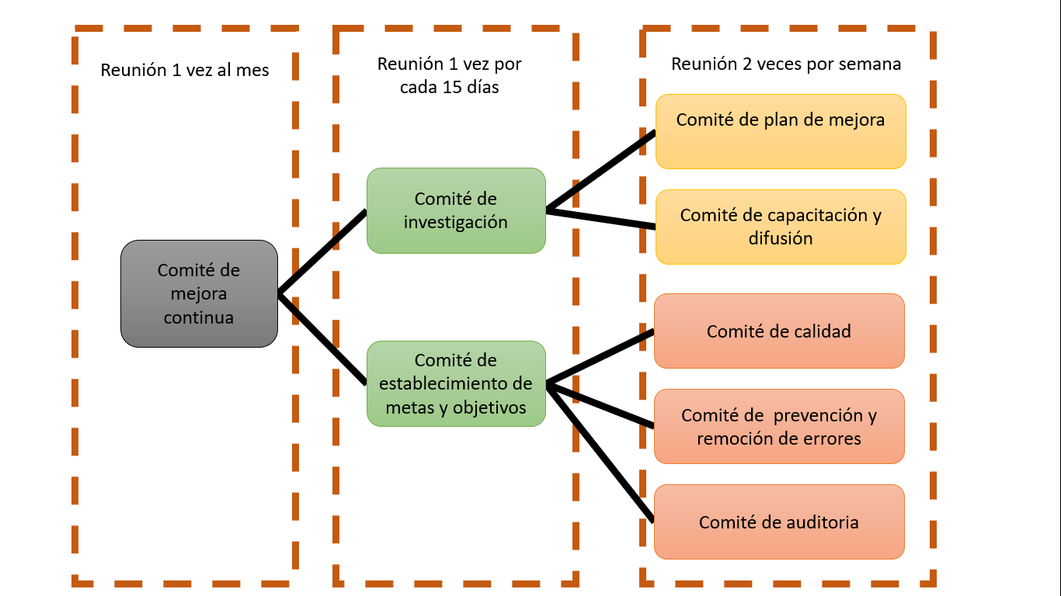

**Equipo de Aseguramiento y Control de la Calidad**

Para poder cumplir con lo establecido en la metodología de aseguramiento y control de calidad, se ha organizado este equipo cuyo organigrama es la siguiente:

